Para Maturana, el lenguaje es el ámbito de lo "humano":
...todo quehacer humano se da en el lenguaje, y lo que en el vivir de los seres humanos no se da en el lenguaje no es quehacer humano; al mismo tiempo, como todo quehacer humano se da desde una emoción, nada humano ocurre fuera del entrelazamiento de lenguajear con el emocionar, y, por lo tanto, lo humano se vive siempre en un conversar. Finalmente, el emocionar en cuya conservación se constituye lo humano al surgir el lenguaje, se centra en el placer de la convivencia en la aceptación del otro junto a uno, es decir, en el amor, que es la emoción que constituye el espacio de acciones en el que aceptamos al otro en la cercanía de la convivencia (Ontología del conversar, pp. 28-29)
La riqueza del pensamiento de Maturana excede el ámbito de las ciencias, o quizá sería más acertado señalar que el conocimiento es global y sólo está separado por la estructura racionalizada que le hemos creado estableciendo ámbitos separados. El conocer, para Maturana, es un proceso natural que, cuando sigue determinadas fórmulas y convenciones metodológicas, es considerado por la sociedad como científico. Es decir el carácter "científico" proviene de los "criterios de validación de las explicaciones científicas" establecidos. El distanciamiento objetivante buscado por la ciencias hace que los científicos no sean necesariamente los más sabios. Dice Maturana
El camino de la ciencia moderna no es el camino de la sabiduría de vivir en los mundos en que habitamos los seres humanos, aunque no forzosamente lo tiene que contradecir. El camino de la sabiduría, al igual que el camino de la comprensión, la preocupación y la responsabilidad por las consecuencias de nuestras acciones en los mundos que los seres humanos ponemos de manifiesto y vivimos, deben ser cultivados en especial si es que han de tener alguna presencia en nuestra vida diaria (La ciencia y la vida diaria: la ontología de las explicaciones científicas, p. 89)

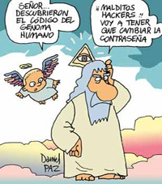

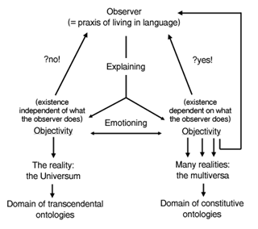
Youtube: entrevista a Humberto Maturana “la belleza del pensar” 21 m

Biología del conocimiento.
“Somos seres racionales para justificar las emociones.
www. Todo lo que es.cl
La realidad nace independiente de mi
Poner Objetividad en paréntesis --- incertidumbre

